Service依赖于dao
我们的crm06_service将来要把数据存储到数据库，需要依赖crm06_dao，需要在crm06_service的pom.xml中添加crm06_dao的依赖，即添加crm06_dao的工程坐标
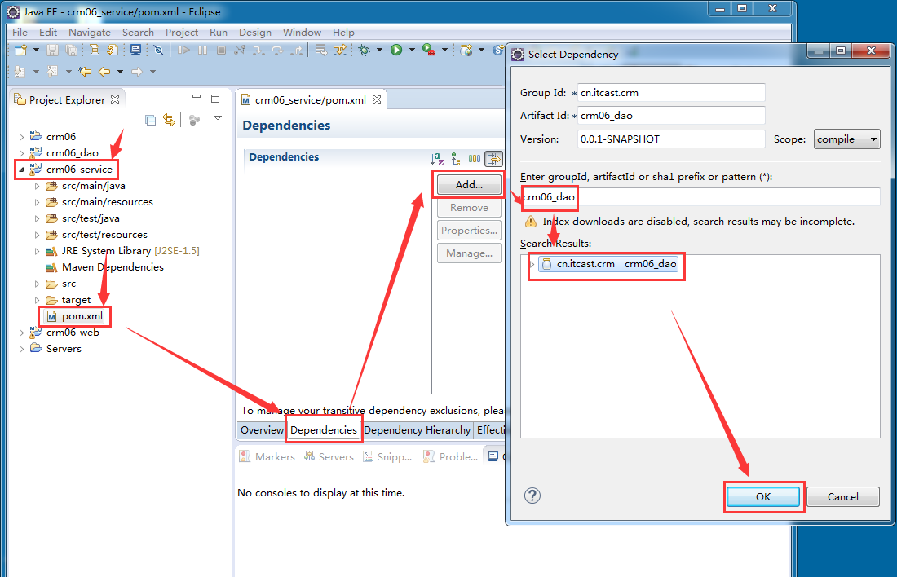

保存后查看pom.xml的变化，dependencies下添加了crm06_dao工程的坐标
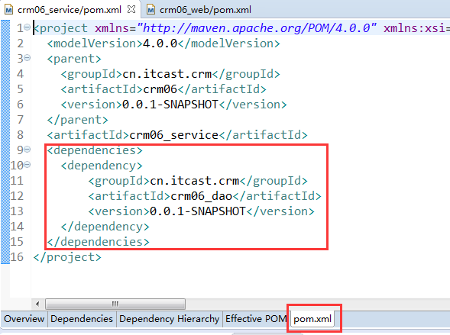
查看工程左右显示的Maven Dependencies
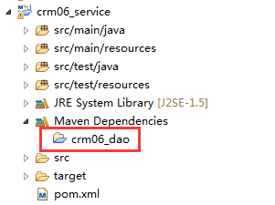

Web action依赖于service
同理，crm06_web模块需要调用业务，就需要添加crm06_service的依赖，需要在crm06_web的pom.xml中添加crm06_service的工程坐标
方法同上
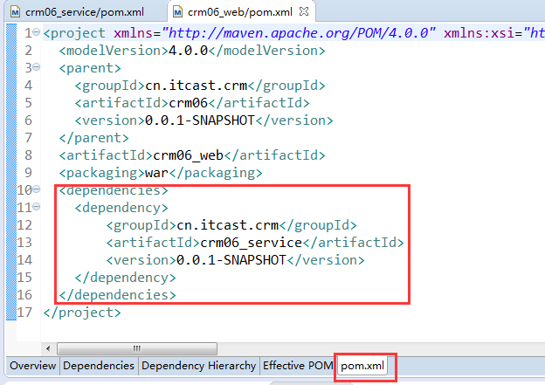

依赖具有传递性
查看crm06_web左边工程显示maven dependencies，此时可以看到：把crm06_dao也依赖进来了，这是因为：依赖具有传递性
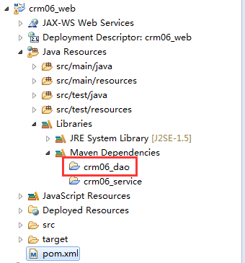
由于A -> B, B -> C
所以 A -> C

依赖传递也是有范围的（了解）
子模块crm06_dao中添加junit的依赖，scrop为test，但在crm06_service中并不能使用junit
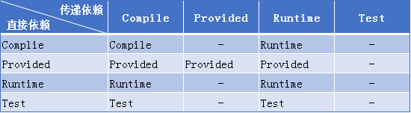
1、纵坐标：直接依赖
A 依赖 B，B 是 A 的直接依赖。
在 A 的 pom.xml 中添加 B 的坐标。
2、横坐标：传递依赖
B 依赖 C，C 是 A 的传递依赖。
- 中间部分：传递依赖的范围，A 依赖 C 的范围。

解决方法：
如果在依赖传递过程中，导致jar包丢失，我们的做法很简单，就是再导入一次坐标

